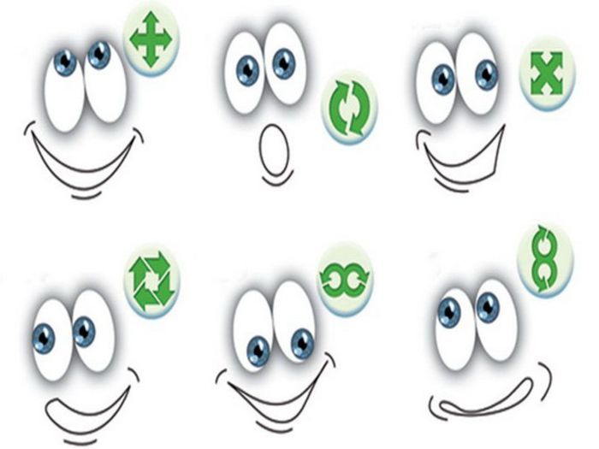
Консультация для родителей
Нужна ли детям зрительная гимнастика?

Часто недооценка применения зрительной гимнастики для детей может быть серьёзным просчётом в работе с малышами. Кроме того, этот метод является своеобразной релаксацией для нервной системы ребёнка, помогает мозгу лучше переработать полученную с помощью зрения информацию. Прививая детям простые упражнения гимнастики для глаз, нам стоит напоминать о том, что эту гимнастику ребёнок может выполнять и дома.
Ни для кого не секрет, что многие родители практически не ограничивают время пребывания ребёнка за компьютерами, у телевизора, где зрение получает огромную нагрузку. Не улучшают зрение и игры с мелкими деталями в сотовых телефонах и новомодных переносных приставках. Получая навык выполнения зрительной гимнастики, ребёнок выполнит её в течение нескольких минут, глаза отдохнут, падение зрения не будет такой близкой угрозой.

Каким детям показана гимнастика для глаз?

Многие родители считают, что их дети, имеющие 100% зрение, не находятся в зоне риска. Отнюдь! Зрение ребёнка – хрупкий инструмент, который требует заботы, внимания и – прежде всего – постоянного наблюдения. Если же у ребёнка уже существуют отклонения в зрении, зрительная гимнастика поможет не ухудшить ситуацию, а в некоторых случаях и скорректировать проблемы. Задача родителей – выучить простые упражнения гимнастики для зрения для детей и поначалу напоминать о выполнении упражнений ребёнку дома и даже самим присоединяться к выполнению полезных для глаз упражнений.
Примерный комплекс несложных упражнений:
1. В углах комнаты, под потолком расположите цветные картонные кружки разных размеров. Предложите детям посмотреть на левый круг несколько секунд, затем на правый, выполните это упражнение 3-5 раз, следите, чтобы у детей работали только глаза, после 3-5 упражнений на 10 секунд глаза закрыть, повторить упражнение 3 раза.
2. Для расслабления мышц, поддерживающих глазное яблоко, предлагается в течение 10 секунд зажмуривать и расслаблять глаза.
3. Для выполнения следующего упражнения зрительной гимнастики для детей руки ставят под подбородок, чтобы исключить движение головой. Ребёнок должен поднять глаза и посмотреть вверх, затем вниз по 4 раза, перерыв 10 секунд, затем вправо, влево 4 раза, перерыв 10 секунд.
4. Для выполнения следующего упражнения потребуется дополнительный материал. На потолке располагается рисунок в виде змейки, спирали или цветной шахматной доски. Детям предлагается «пройти путь» глазами; от начала змейки до конца, от начала спирали до центра, по цветным кубикам заданным учителем или взрослым.

Зрительная гимнастики для детей в стихах
Овощи
Ослик ходит выбирает,
Что сначала съесть не знает.
Наверху созрела слива,
А внизу растет крапива,
Слева – свекла, справа – брюква,
Слева – тыква, справа – клюква,
Снизу – свежая трава,
Сверху – сочная ботва.
Выбрать ничего не смог
И без сил на землю слег.
Любопытная Варвара
смотрит влево!
смотрит вправо!
А теперь вперед!
Тут немного отдохнет
(глазки не напряжены и расслаблены).
А Варвара смотрит вверх –
выше всех, дальше всех!
А теперь – смотрит вниз
(Глазки наши напряглись).
А теперь – глаза закрыла,
И открыла, и закрыла.
Веселы, бодры мы снова,
И к занятию готовы!
«Тренировка»
Раз – налево, два – направо,
Три – наверх, четыре — вниз.
А теперь по кругу смотрим,
Чтобы лучше видеть мир.
Взгляд направим ближе, дальше,
Тренируя мышцу глаз.
Видеть скоро будем лучше,
Убедитесь вы сейчас!
А теперь нажмем немного
Точки возле своих глаз.
Сил дадим им много – много,
Чтоб усилить в тыщу раз!
Посмотреть влево. Посмотреть вправо.
Круговые движения глазами: налево – вверх – направо – вниз – вправо – вверх – влево – вниз.
Поднять взгляд вверх.
Опустить взгляд вниз.
Быстро поморгать.
Польза данных упражнений гимнастики для глаз для детей будет ощутима только при систематическом их выполнении, то есть через 20 минут занятий для детей 3-5 лет и через 30 минут для детей 6-9 лет ежедневно.

